Select sorguları. Hepsi Stored Procedure içinde, Türkçesi Yordamlar.

Verilen model yılları aralığında olan araçlar getiriyor

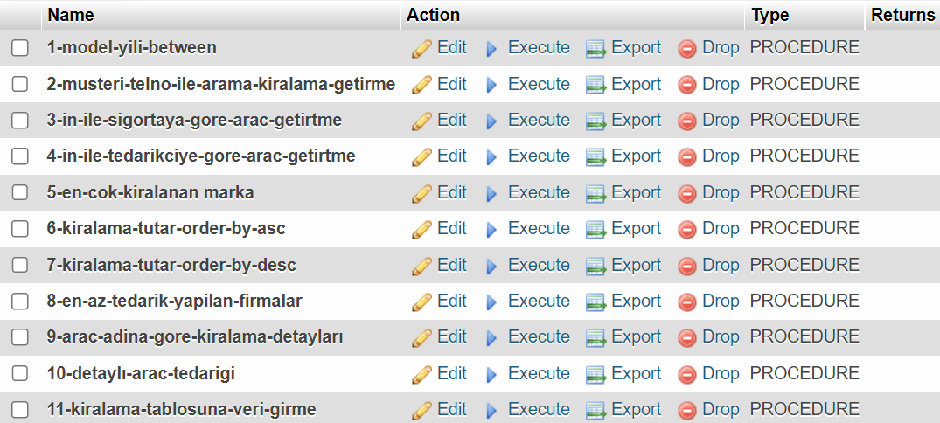

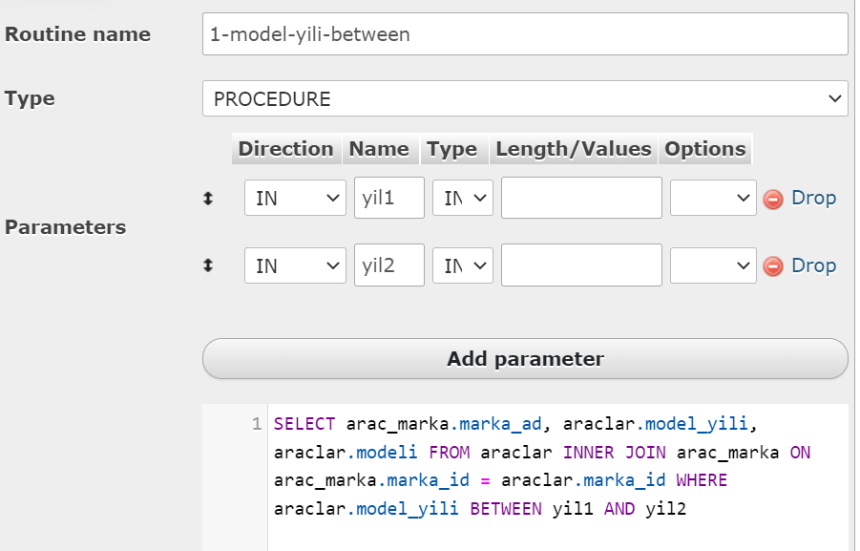

tablo içeren bir resim

Açıklama otomatik olarak oluşturuldu

Müşteri telefon nosuna göre kiralama tablosunda arama yapıyor ve bilgiyi getiriyor

metin içeren bir resim

Açıklama otomatik olarak oluşturuldu

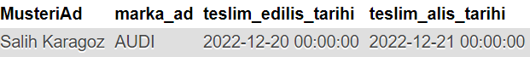

Verilen iki sigorta firmasının adına göre poliçesi kesilmiş araçları getirtiyor

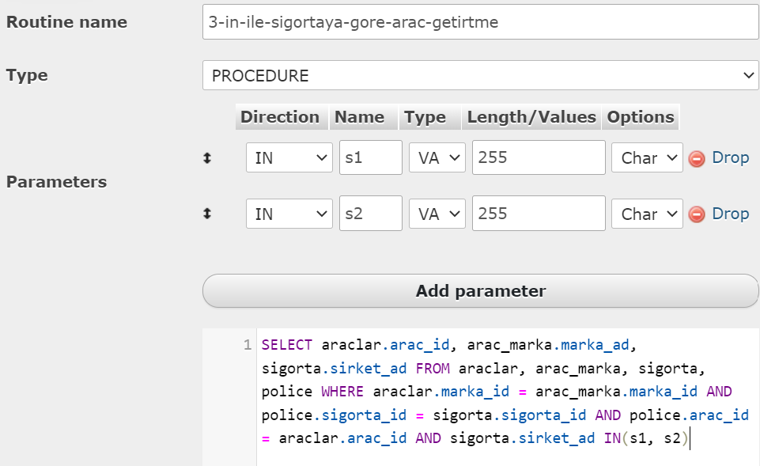

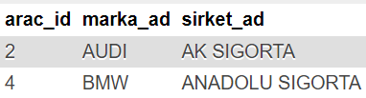

Tedarikçi adına göre sattığı aracı gösteriyor

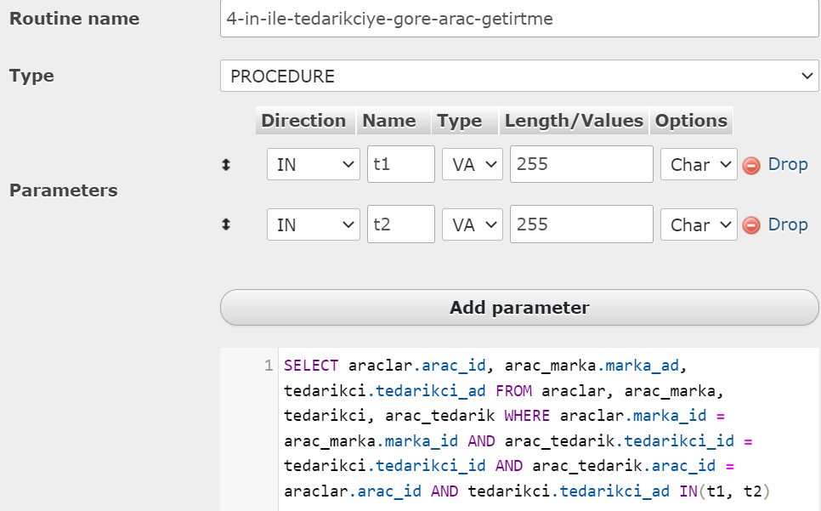

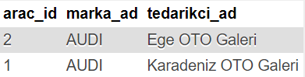

En çok kiralanan marka

metin içeren bir resim

Açıklama otomatik olarak oluşturuldu

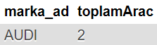

Kiralama tutarına göre kiralanan araç markalarını küçükten büyüğe sırlama

metin içeren bir resim

Açıklama otomatik olarak oluşturuldu

tablo içeren bir resim

Açıklama otomatik olarak oluşturuldu

Kiralama tutarına göre kiralanan araç markalarını büyükten küçüğe sırlama

metin içeren bir resim

Açıklama otomatik olarak oluşturuldu

tablo içeren bir resim

Açıklama otomatik olarak oluşturuldu

En az tedarik yaptığımız firmaları getiren prodedure

metin içeren bir resim

Açıklama otomatik olarak oluşturuldu

metin içeren bir resim

Açıklama otomatik olarak oluşturuldu

Kiralama tablosundan, marka adına göre araç getirme

metin içeren bir resim

Açıklama otomatik olarak oluşturuldu

metin içeren bir resim

Açıklama otomatik olarak oluşturuldu

Detaylı bir şekilde arac_tedarik tablosu

metin içeren bir resim

Açıklama otomatik olarak oluşturuldu tablo içeren bir resim

Açıklama otomatik olarak oluşturuldu

Kiralama tablosuna Stored Procedure ile veri girme

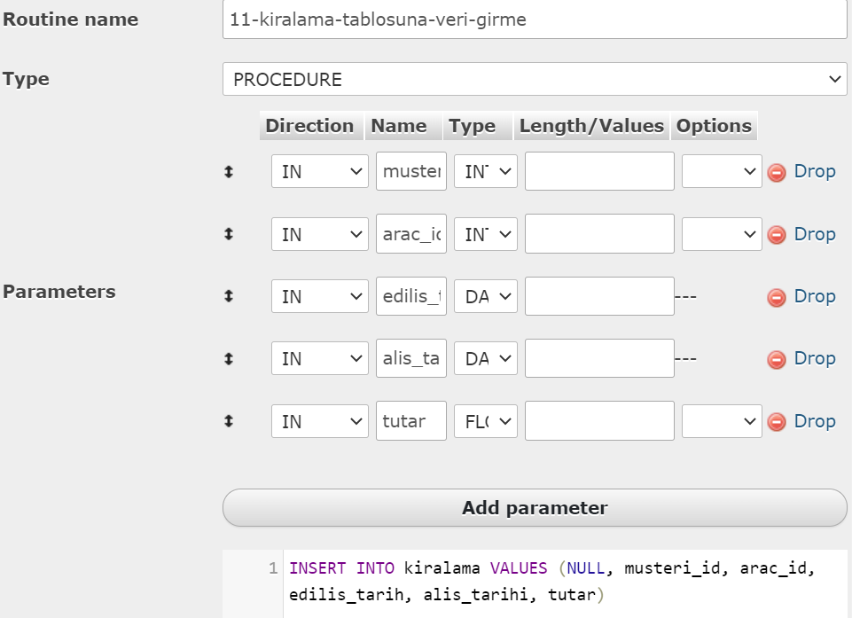 tablo içeren bir resim

Açıklama otomatik olarak oluşturuldu

